Практическая работа №3
Тема: Продвинутые техники Git. Rebase, Squash, конфликты и Multi-Remote
Дисциплина: Инструменты DevOps
Выполнил: Алиев Никита Денисович, ЭФБО-01-24
Преподаватель: Гиматдинов Дамир Маратович
ИПТИП · Кафедра индустриального программирования · 2026/2027

1. Цель и исходное состояние
Освоить конфликты, merge и rebase, очистку истории, multi-remote, cherry-pick, reflog, revert и Git hooks. Использован devops-course-2026. Сохранённые журналы упражнений от 24.09.2026 проверены по объектам Git; отчёт подготовлен 30.09.2026.

2. Разрешение конфликта README
В двух ветках изменено содержимое README. Git сообщил CONFLICT. Финальный документ объединил сведения о студенте, описание и стек; маркеры удалены. Итог сохранён тегом evidence/pr3-readme-resolved.
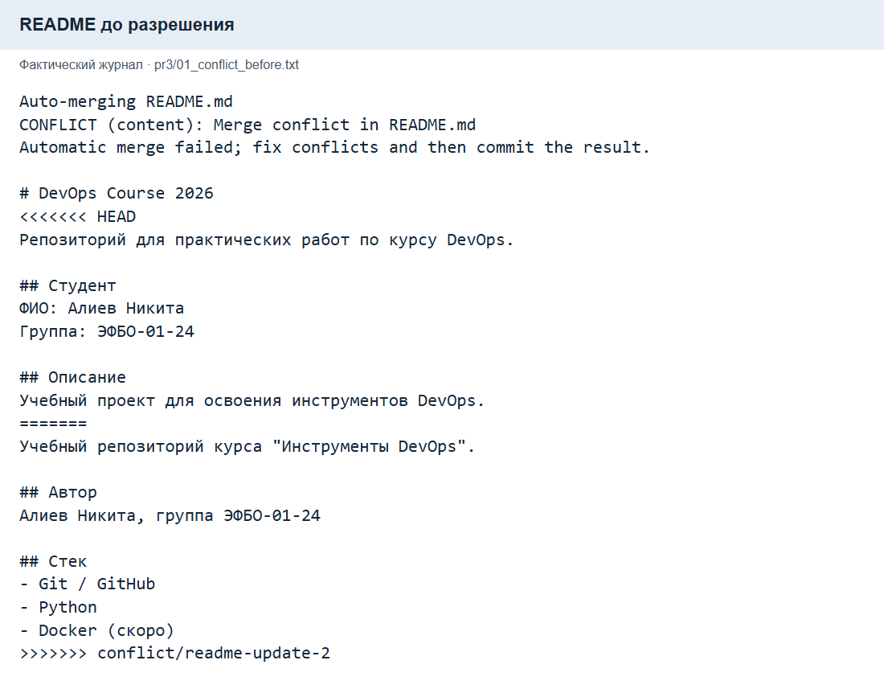
Рисунок — README до разрешения
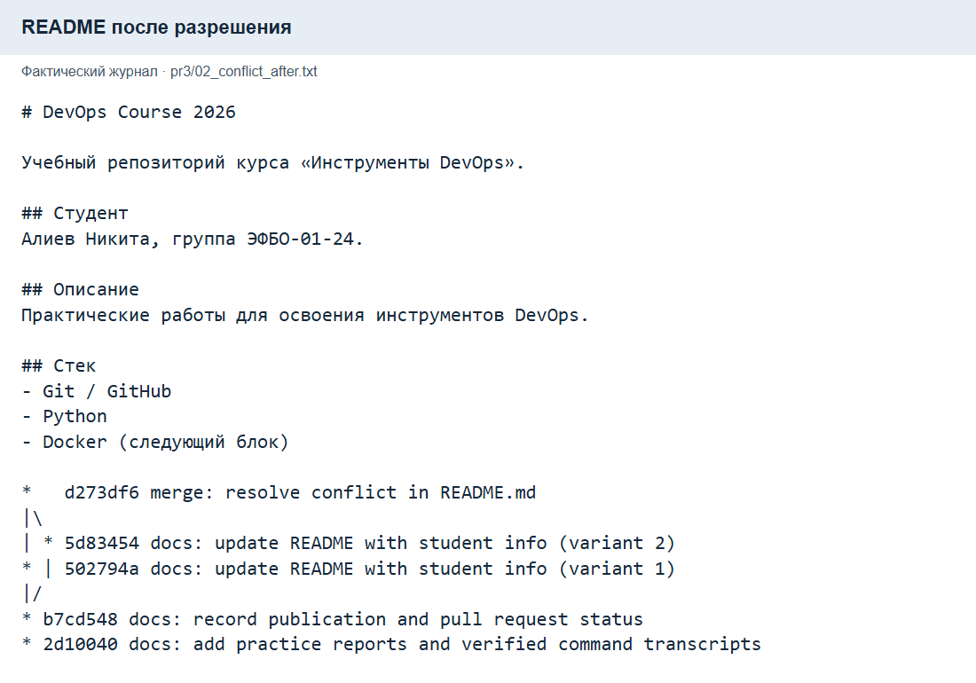
Рисунок — README после разрешения

3. Merge и rebase
Операции выполнены в изолированных учебных ветках. После merge сохранён коммит с двумя родителями; после rebase история линейная. Содержимое деревьев одинаково. В методичке обычный merge мог бы стать fast-forward; для наглядности использованы разошедшиеся ветки и merge --no-ff.
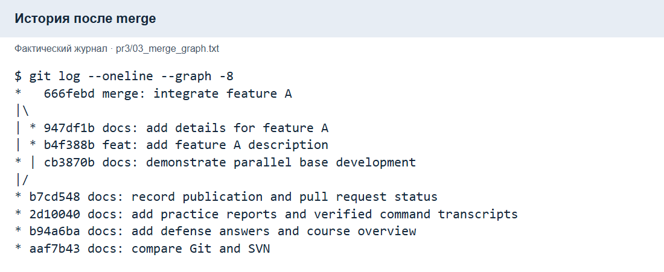
Рисунок — История после merge
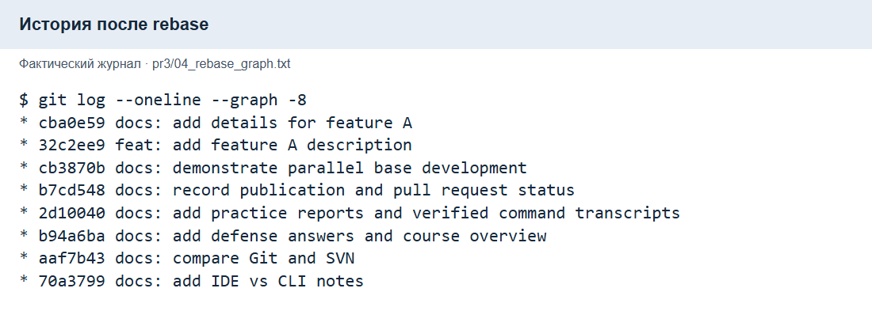
Рисунок — История после rebase

4. Interactive rebase: шесть коммитов в три
Для калькулятора созданы шесть коммитов. Через reword исправлены названия, fixup объединил WIP и исправление с соответствующими изменениями, drop убрал коммит oops. Итог — три содержательных коммита.
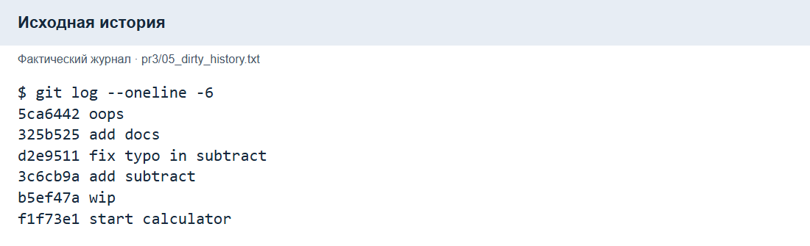
Рисунок — Исходная история
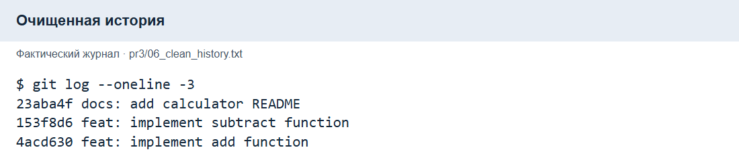
Рисунок — Очищенная история
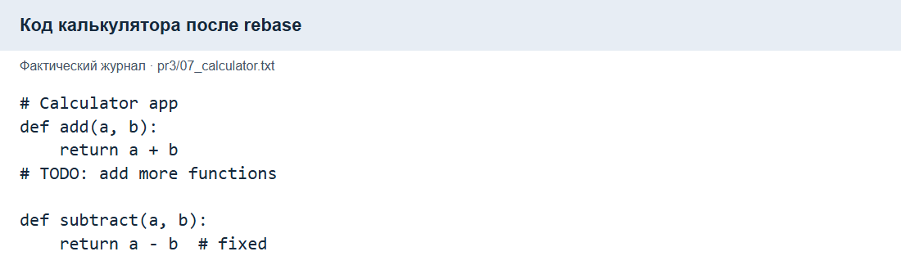
Рисунок — Код калькулятора после rebase

5. Cherry-pick, reflog и revert
Из hotfix-ветки перенесён только IMPORTANT_FIX: экспериментальные multiply и divide в main не попали. После удаления учебной ветки потерянный коммит найден в reflog и восстановлен. Вредная строка BROKEN_CODE отменена новым revert-коммитом без переписывания опубликованной истории.
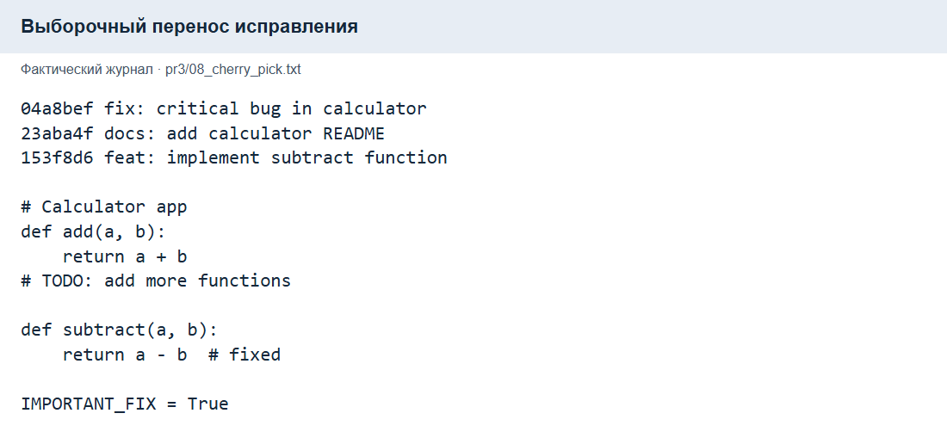
Рисунок — Выборочный перенос исправления
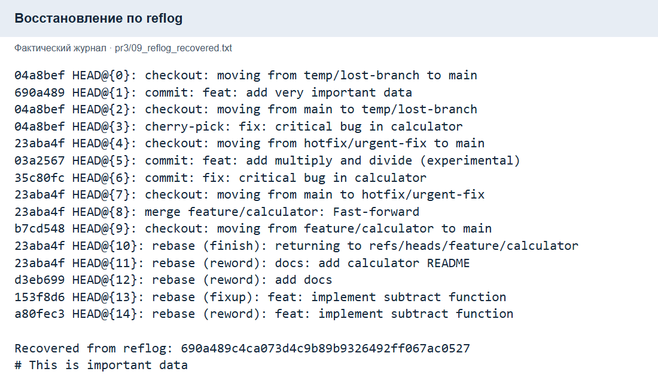
Рисунок — Восстановление по reflog
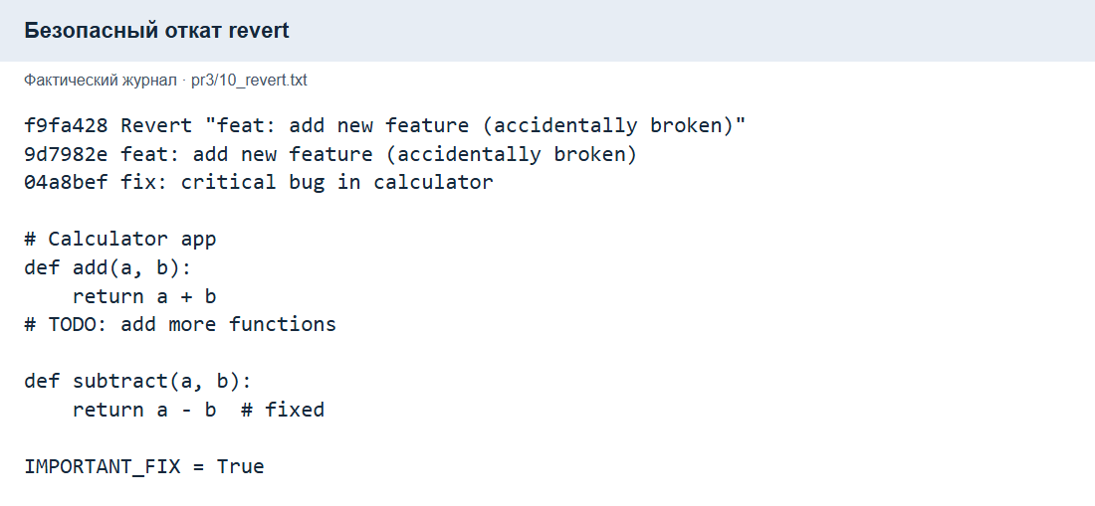
Рисунок — Безопасный откат revert

6. Хук и подготовка к контрольной
Хук commit-msg проверяет Conventional Commits: плохое сообщение отклонено, chore: test git hook принято. Это именно commit-msg: pre-commit выполняется до окончательного ввода сообщения.
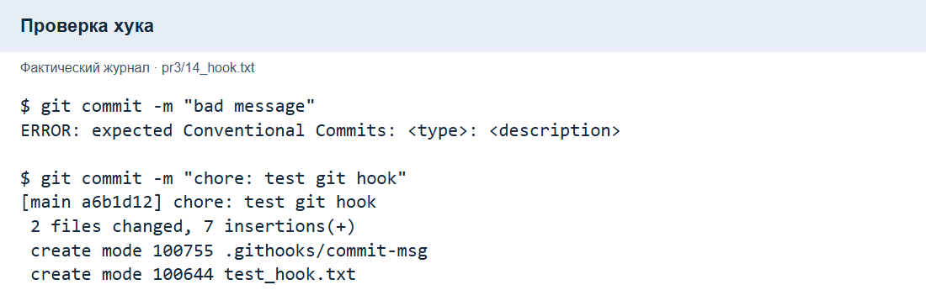
Рисунок — Проверка хука
В prep/kr-practice три черновых коммита объединены в один; подготовлены ответы о merge/rebase, общей истории и multi-remote. Выполнен ещё один конфликт для закрепления. Его журнал: pr3/13_homework_conflict.txt.
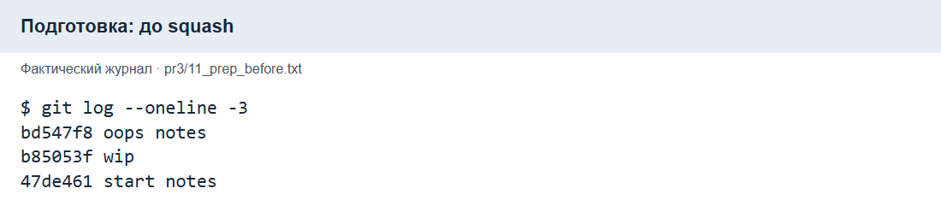
Рисунок — Подготовка: до squash
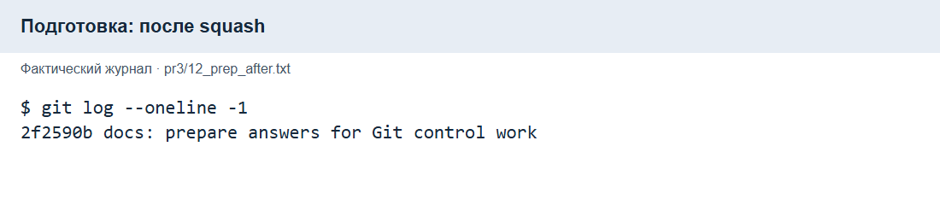
Рисунок — Подготовка: после squash

7. Multi-remote и итоговый статус
Основной адрес: https://github.com/NikiVence/devops-course-2026. Адрес зеркала: https://github.com/NikiVence/devops-course-2026-mirror. Для отправки в два места origin должен иметь два явных push-URL: основной и зеркальный. Простое добавление только одного push-URL не гарантирует сохранение исходного адреса отправки.
Выполнена отправка main и рабочих веток ПР3 в оба репозитория, сохранены теги упражнений. Подготовительная ветка prep/kr-practice опубликована. Ветка practice/rebase-playground и резервная ветка этой отправкой не затрагивались. Проверка refs/heads/main подтвердила одинаковый хеш на двух серверах. Коммит chore: test multi-remote push присутствует в обеих историях.
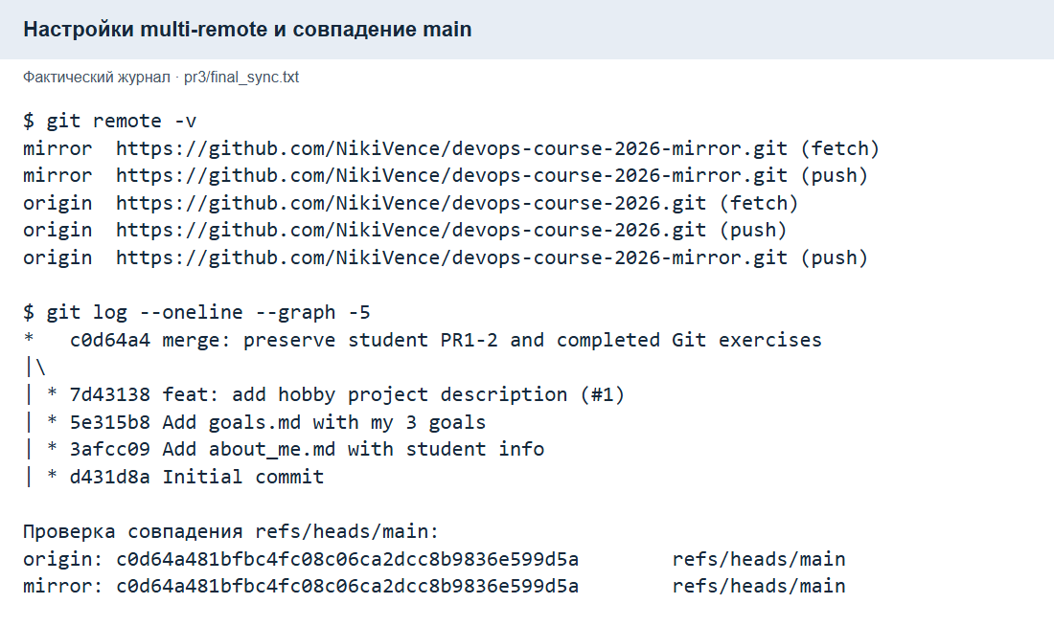
Рисунок — Настройки multi-remote и совпадение main
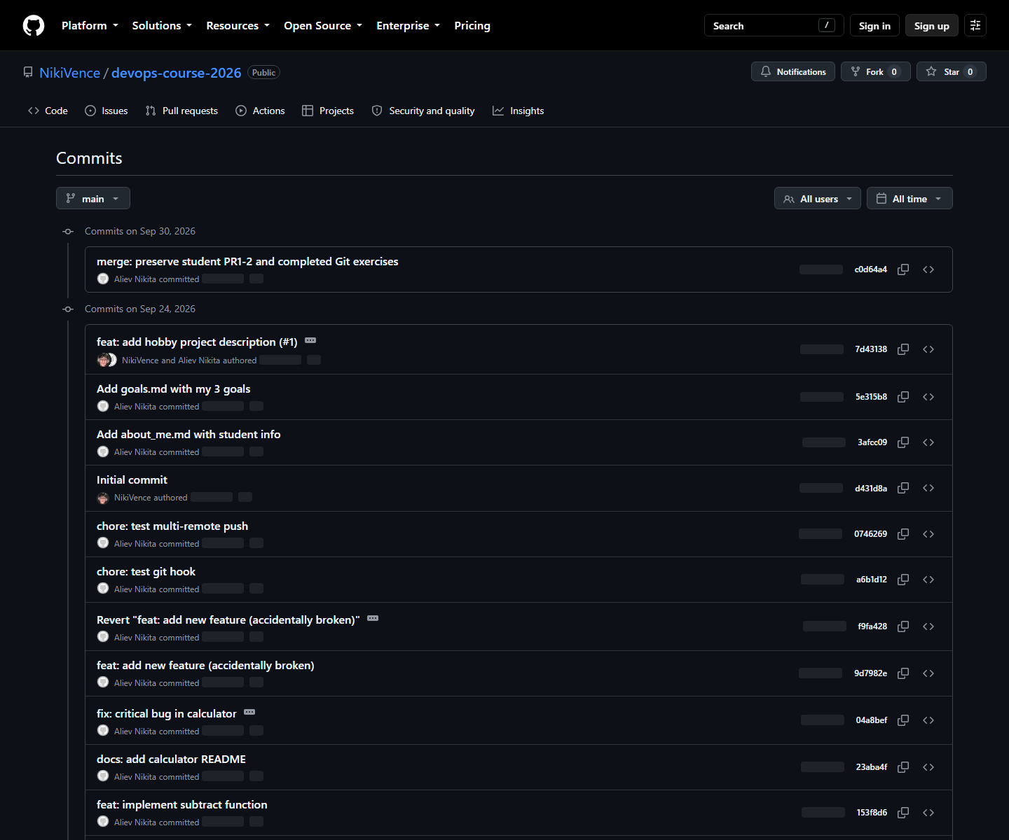
Рисунок — Основной репозиторий в браузере
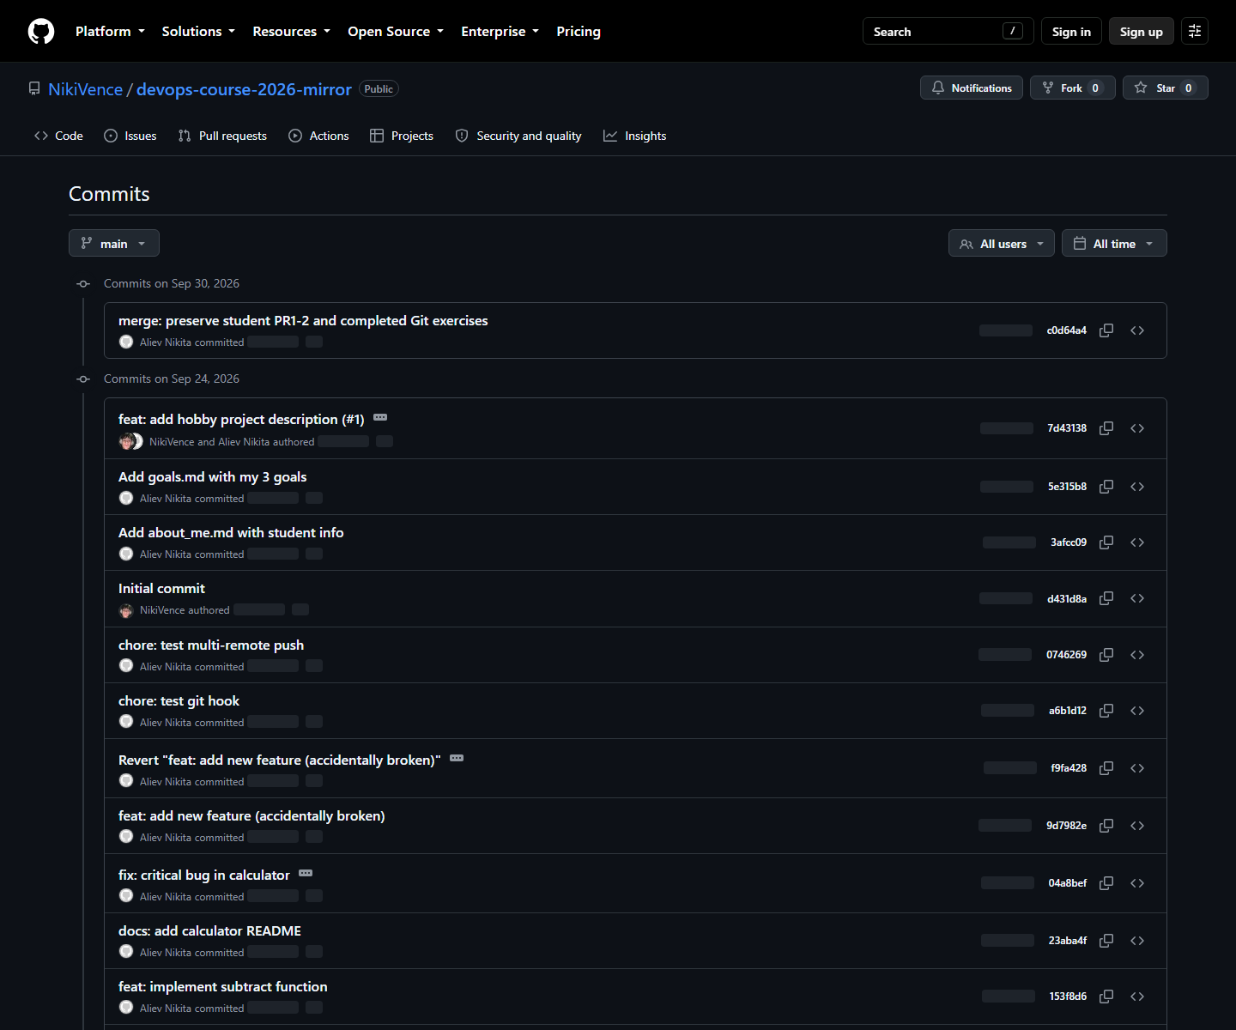
Рисунок — Зеркало в браузере

8. Вывод
Практически выполнены преобразования истории, конфликты, выборочный перенос, восстановление и отмена изменений. Реальные коммиты и журналы сохранены. Публичная история не сбрасывалась; различия двух локальных и удалённых оснований согласованы обычным merge с сохранением обеих линий.

